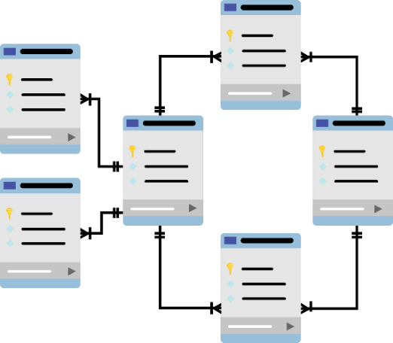

JAVA 3
Báo cáo ASM

Mã số sinh viên : PS44477
Họ tên sinh viên : Huỳnh Thanh Phong
Lớp : SD20301
Giảng viên hướng dẫn : Thầy Lê Anh Tú

Đăng nhập/Đăng kí
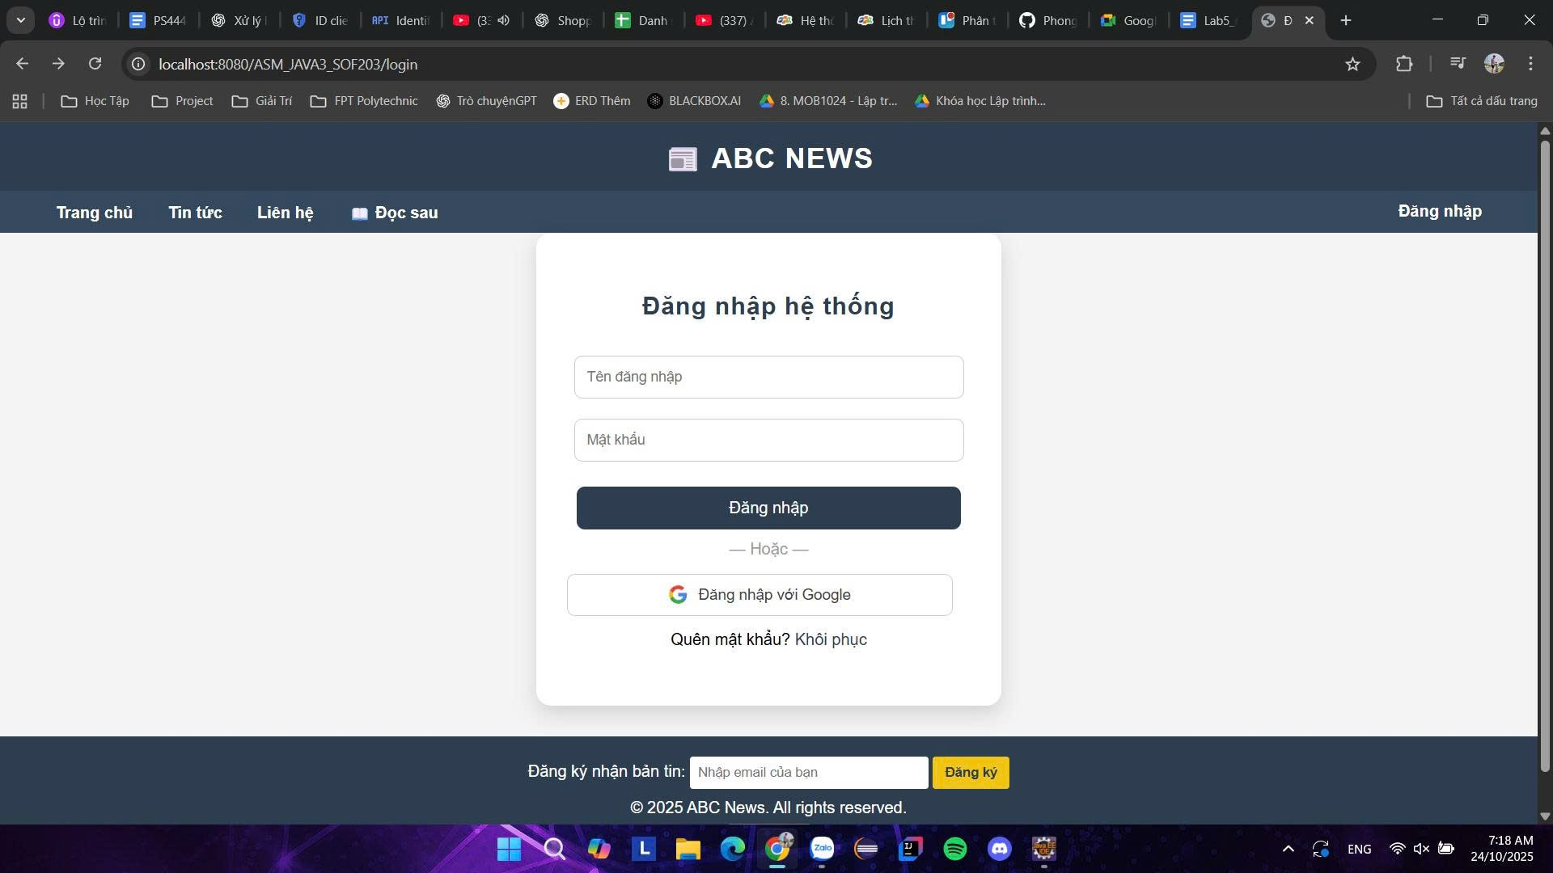

Đăng nhập với google
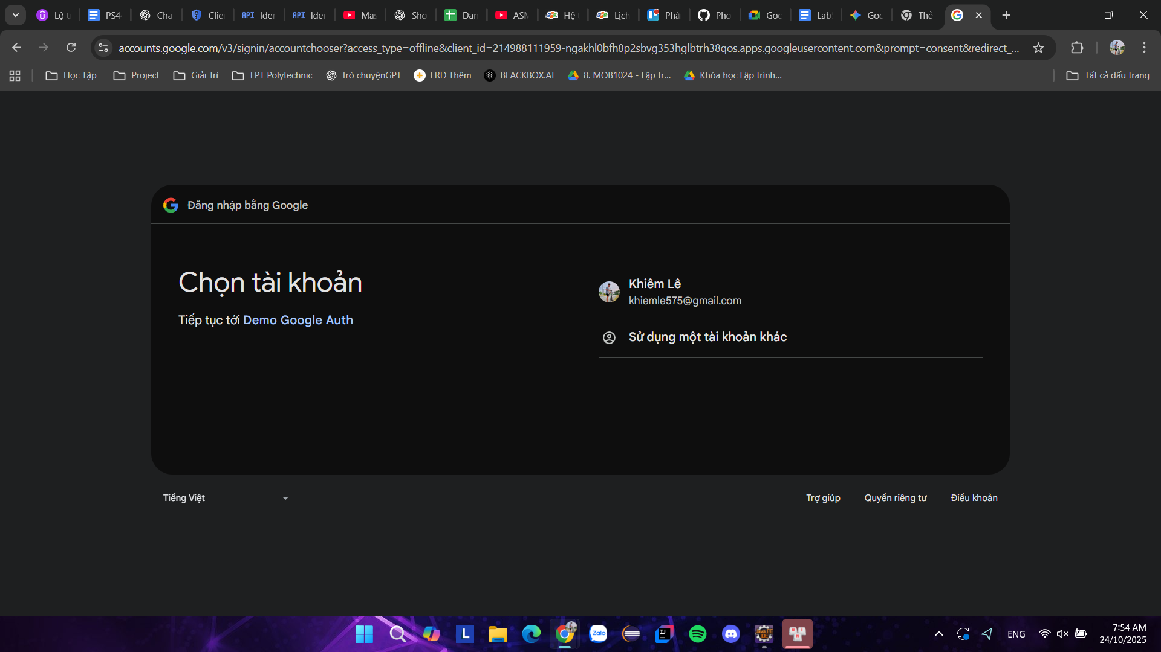

Trang tin nổi bật
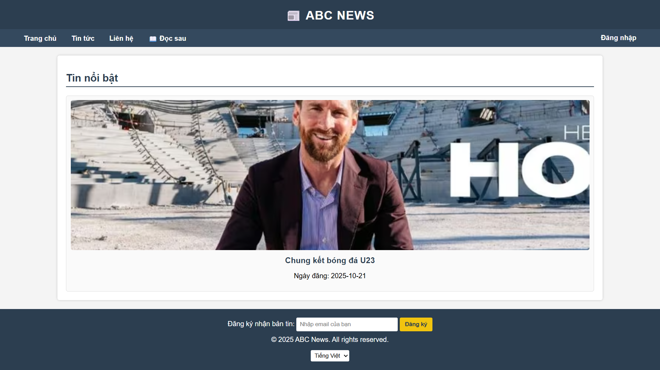
Trang danh sách tin tức
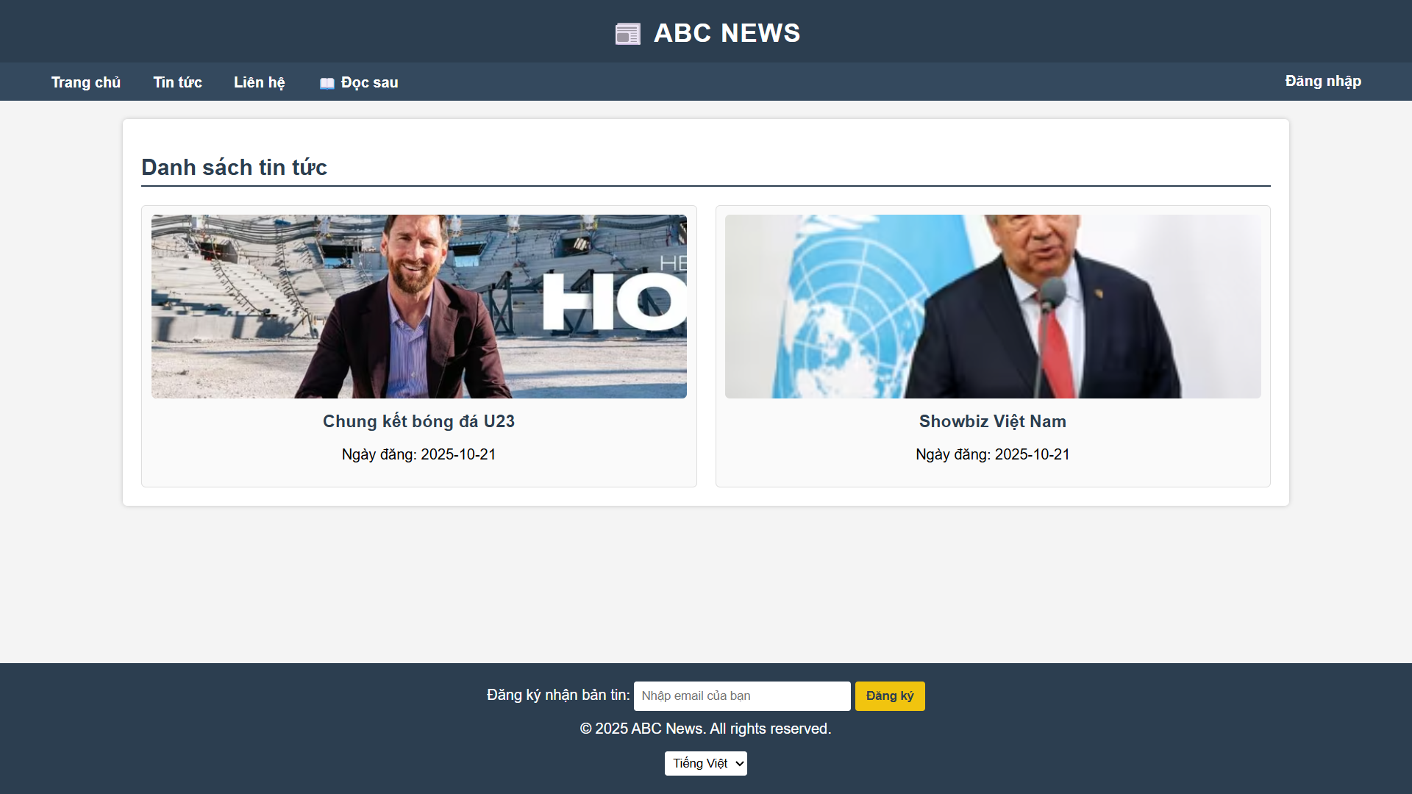

Trang liên hệ
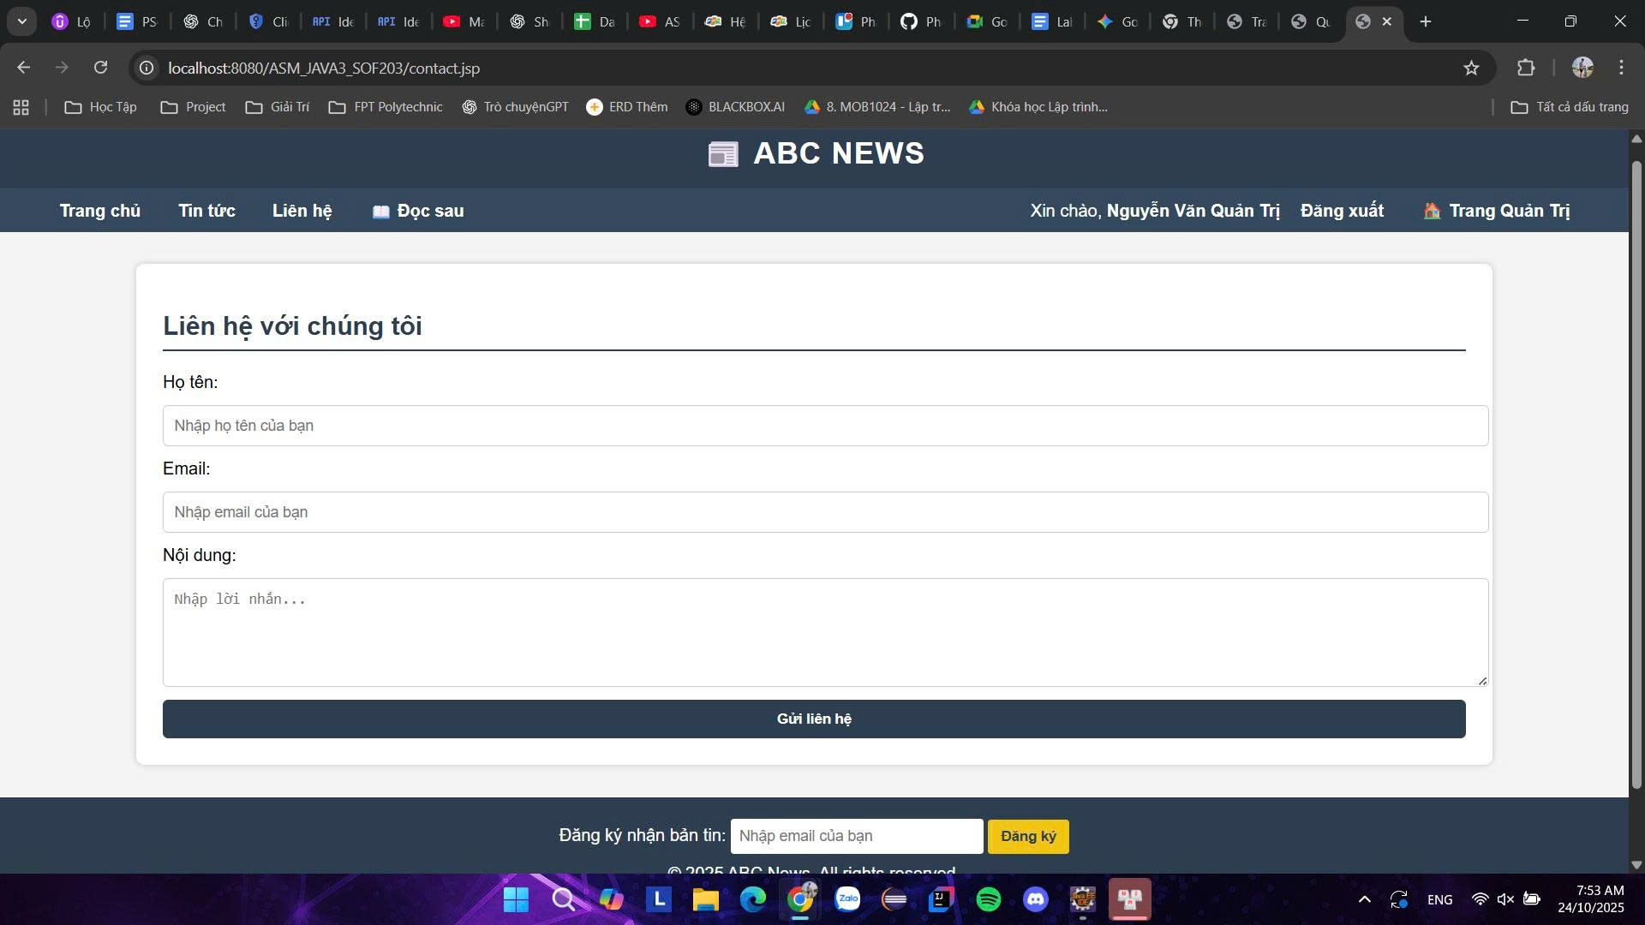
Form danh sách đã lưu
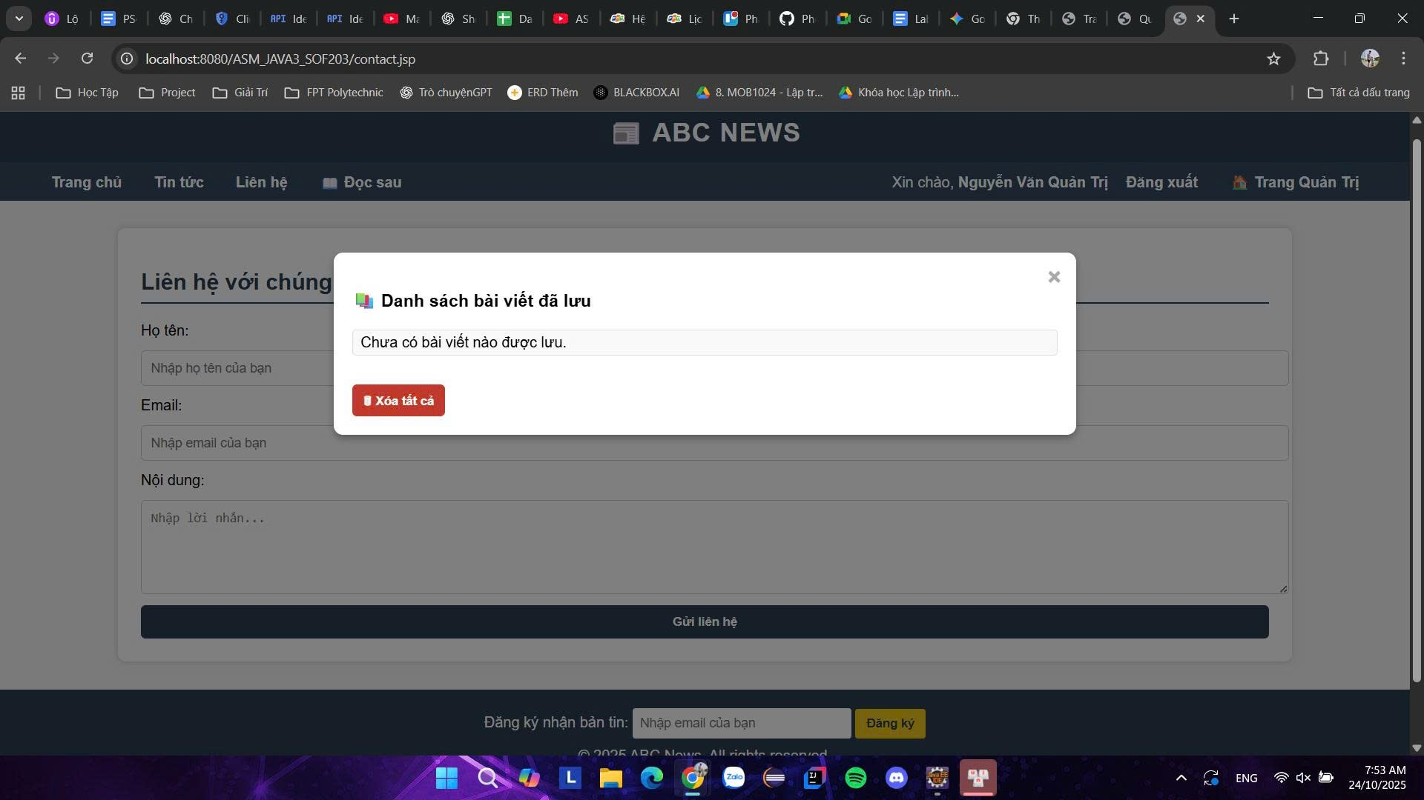

Trang quản trị
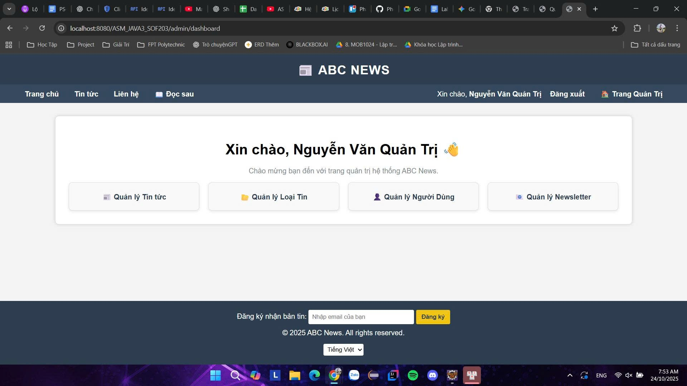
Trang quản lí tin tức
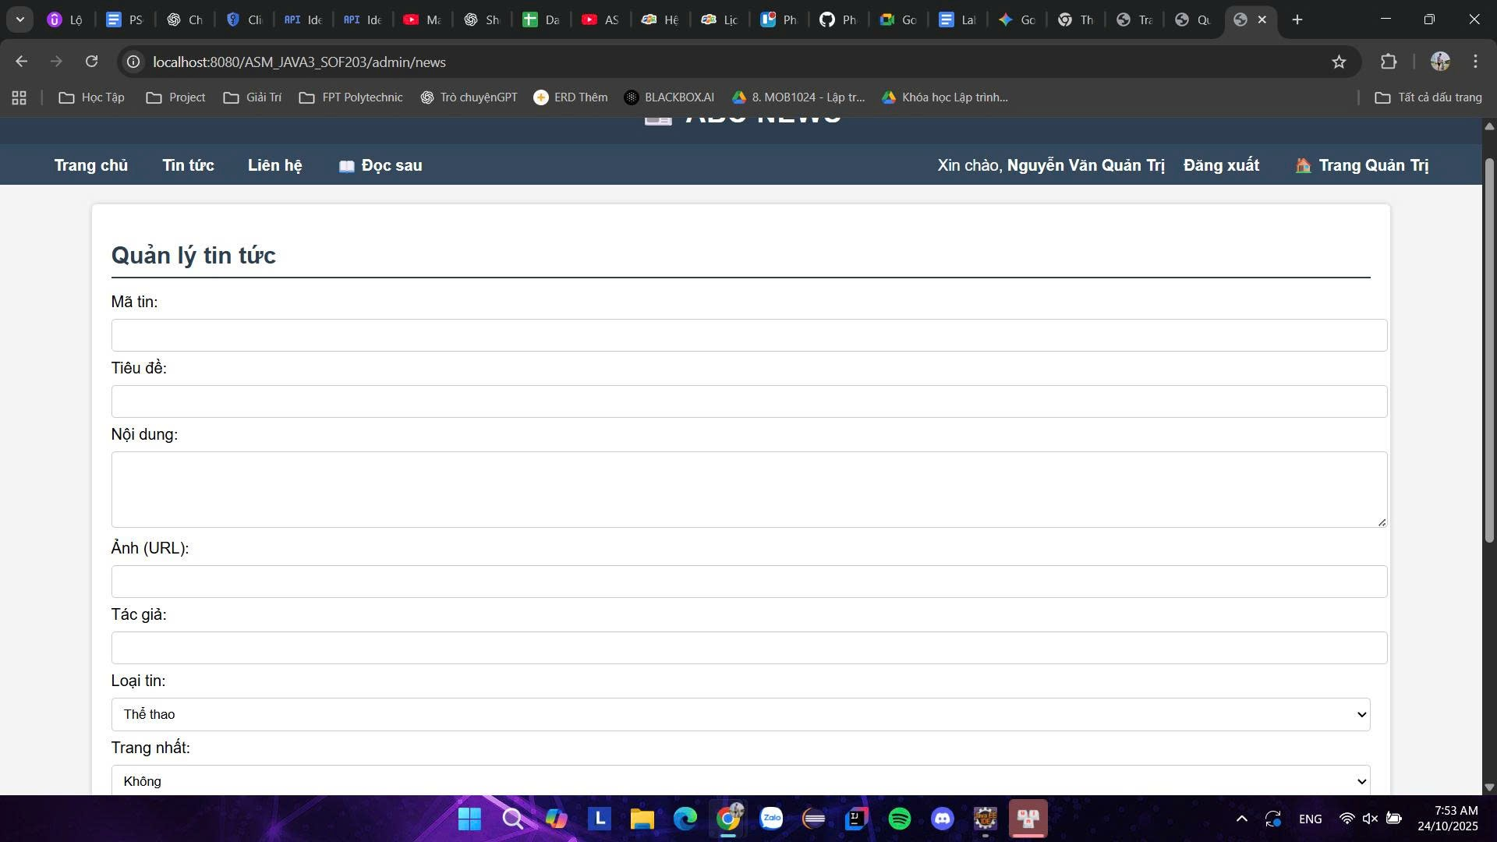

Trang quản lí loại tin
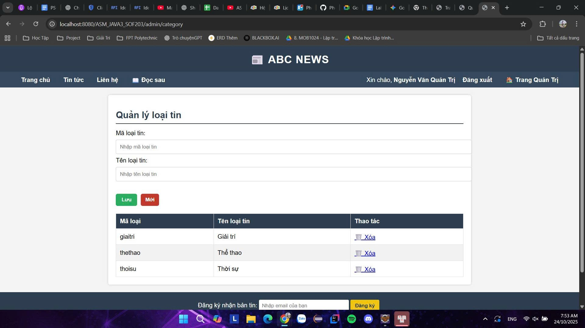
Trang quản lí người dùng
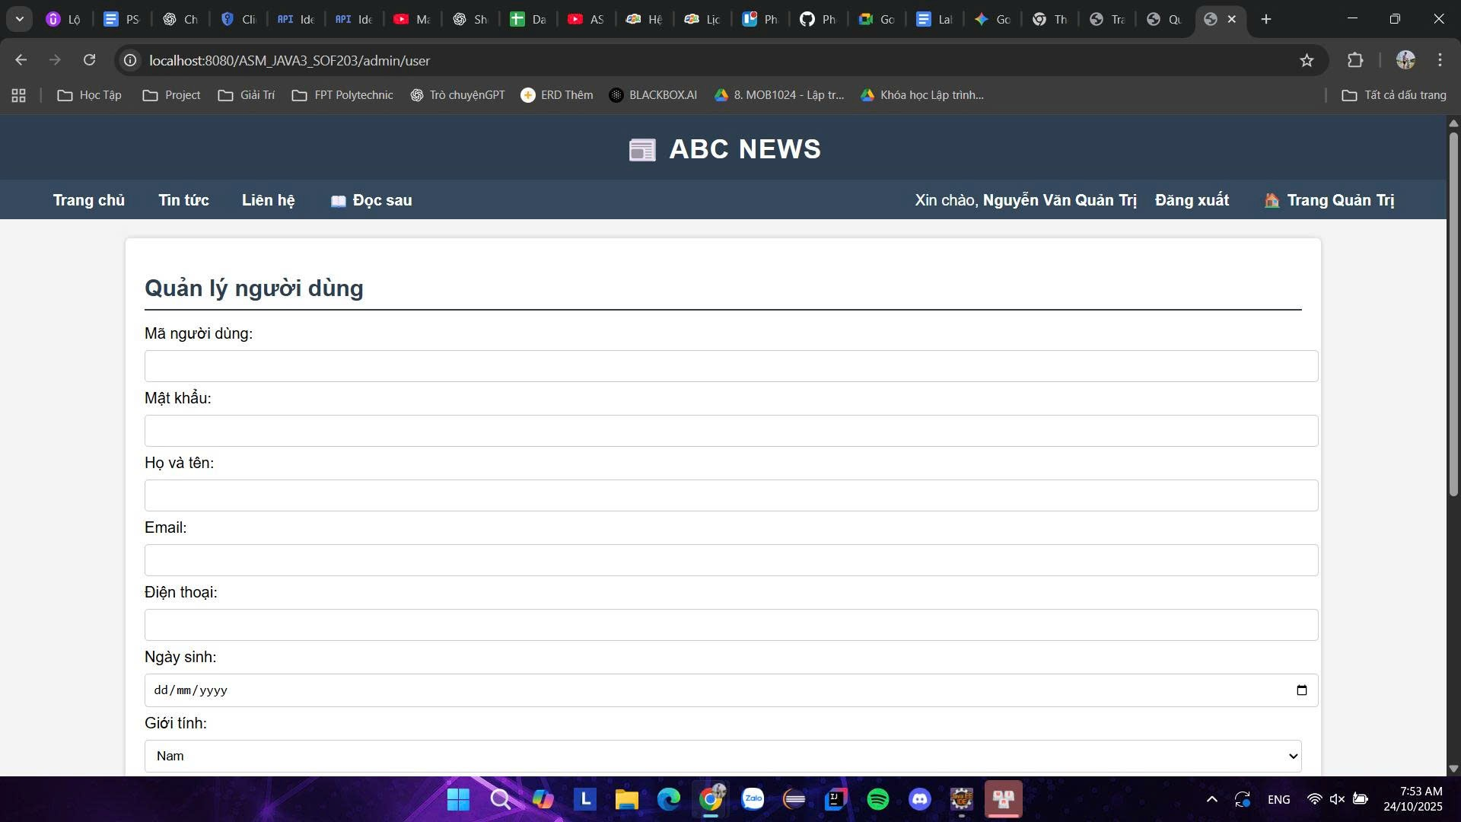

Trang quản lí Newsletter
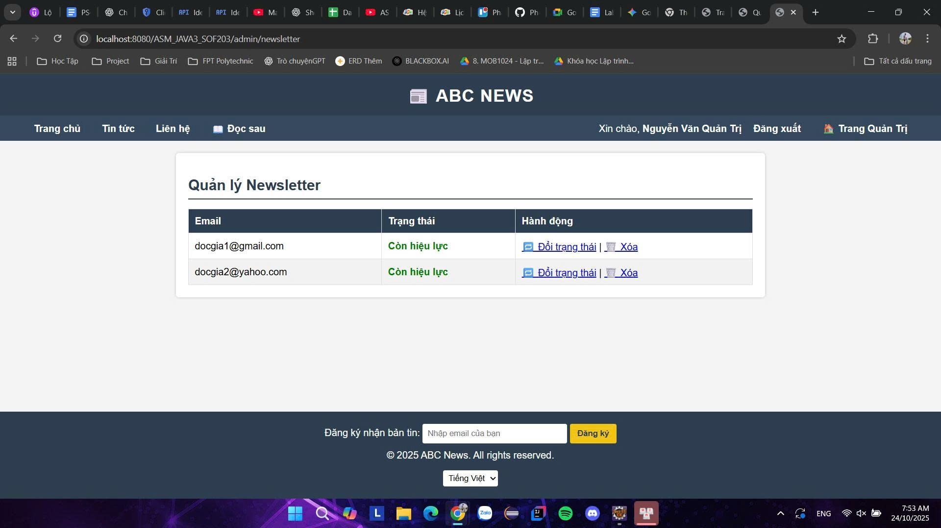
Trang quản cộng tác viên
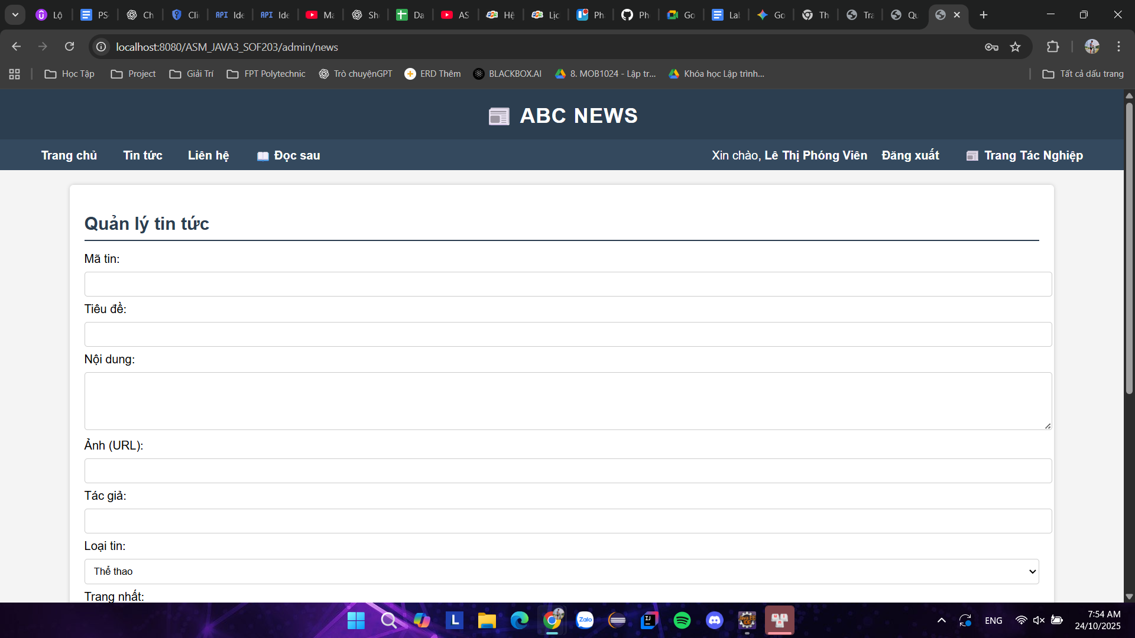
Fomr đổi ngôn ngữ web


